Загадки обманки детям
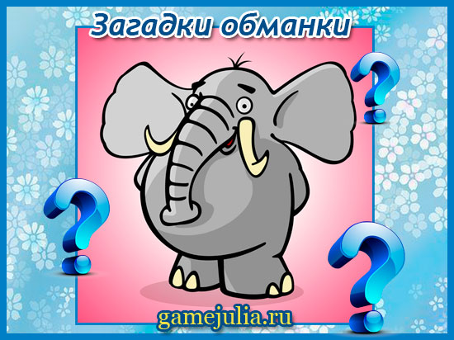
Вы знакомы с загадками-обманками? Это такие смешные веселые загадки в стихах! Весь смысл загадок обманок в том, что на загадку так и хочется дать ответ в рифму, но ответ этот будет не верен. Правильный ответ на загадки обманки не должен рифмоваться со стишком. Поэтому, сразу предупредите детей, чтобы они были внимательны, хотя можно и не говорить и тогда всем будет над чем посмеяться.

Загадки обманки про животных
Я хожу на мягких лапах,
Обожаю рыбный запах.
Я – мурлыка, забияка ...
Потому что я ?с?о?б?а?к?а?
(кошка)
Я квартиру сторожу
Или в армии служу.
Или лаю, всех пугая.
Не дразните ?п?о?п?у?г?а?я?
(собаку)
У меня растут рога,
Я люблю жевать стога.
Выпей сливочек, малыш,
Я – заботливая м?ы?ш?ь?
(корова)
Я труслив и это знаю,
О морковках я мечтаю.
Ты в лесу меня найдёшь,
Я обычный серый е?ж?
(заяц)
Расскажу тебе на ушко,
Что купала в луже брюшко.
Только, чур, другим – ни слова!
Потому что я к?о?р?о?в?а?
(свинья)
Я пищу, пищу, пищу,
Корку хлебную ищу.
В норке ждёт меня семья,
Я – проворная с?в?и?н?ь?я?
(мышь)
По ночам я жутко вою,
Морда хищная, не скрою.
Для кого-то я – красавец.
Познакомьтесь, серый з?а?я?ц?
(волк)
Мне налили молока
И погладили слегка,
Только я колюсь немножко,
Осторожней! Я же – к?о?ш?к?а?
(еж)
На ёлке и под ёлкою
Сижу, орехи щёлкаю,
А хвост – моя краса.
Зовут меня л?и?с?а?
(белка)
Я хожу в пушистой шубке,
Вижу зайца – скалю зубки.
Даже ёжики-пыхтелки
Испугались рыжей б?е?л?к?и?
(лисы)
Кукарекает спросонок
Добрый, милый п?о?р?о?с?е?н?о?к?
(петух)
У него большие уши,
Длинный хобот, как у душа.
Он наземный великан,
Значит, это п?е?л?и?к?а?н?
(слон)
Мимо улья проходил
Косолапый к?р?о?к?о?д?и?л?
(медведь)
Над селом взошла заря
Петухи запели ?К?Р?Я?
(Ку-ка-ре-ку)
Не пойму я почему
Запищал цыпленок ?м?у?
(пи-пи-пи)
А собачка на цепи
Зарычала грозно ?п?и?
(Гав)
Холодает к ноябрю
Конь заржал в сарае ?х?р?ю?
(И-го-го)
Всех прохожих напугав,
Бык взревел так громко ?г?а?в?
(Му)
Чуть свет играет пастушок
В свою свирель-сопелку
И приглашает на лужок
За свежей травкой ?б?е?л?к?у?
(корову)
Висит на удочке крючок
На нем прекрасный червячок.
Все утро я удил, однако,
Ни как не ловится ?с?о?б?а?к?а?
(рыбка)
Дайте блюдце с молоком!
Мурр, лакает языком
На сметану щурится
Кто же это? ?к?у?р?и?ц?а?
(кошка)
Чтоб вы с утра яичко съесть могли бы,
Должны клевать зерно и крошки ?р?ы?б?ы?
(куры)
Всю ночь под кустиком дрожал,
А ночью, осмелев,
На грядку первым прибежал
И грыз морковку ?л?е?в??
(заяц)
С ветки на ветку,
Пугая сорок,
Лез и мяукал
Большой ?н?о?с?о?р?о?г?
(кот)
Еще горели фонари,
был свет дневной не виден.
О первых проблесках зари
Прокукарекал ?ф?и?л?и?н?
(петух)
Шею вытянула птица -
Ну шипеть, щипаться, злиться!
В речку кинулась с разгона
- Га-га-га, крича ?в?о?р?о?н?а?
(гусь)
В теплой лужице своей
Громко квакал ?м?у?р?а?в?е?й?
(лягушонок)

